Name: Hoàng Nguyễn Anh Khoa
ID: 23520736
Class: IE212.Q11.1

THỰC HÀNH
LAB 3

Hãy sử dụng Spark DataFrame thực hiện các yêu cầu bên dưới:
1. Hãy đọc dữ liệu từ các file csv, sử dụng tự suy ra kiểu dữ liệu cho mỗi cột.

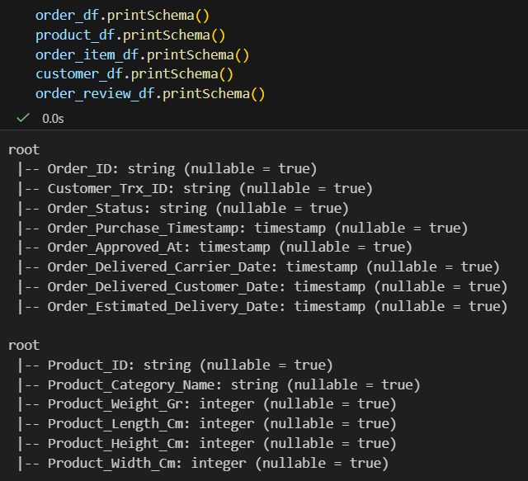

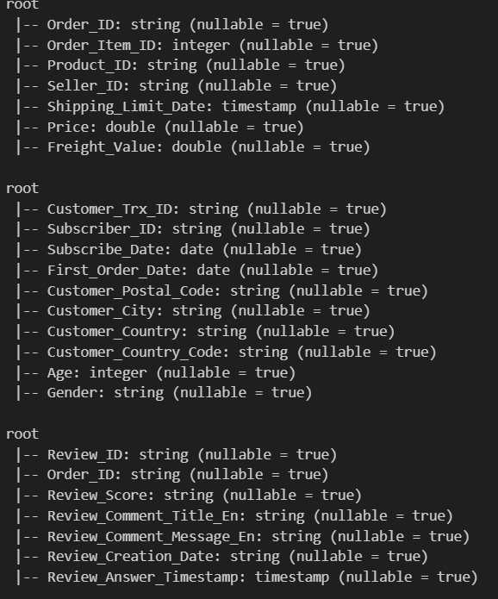

2. Thống kê tổng số đơn hàng, số lượng khách hàng và người bán.
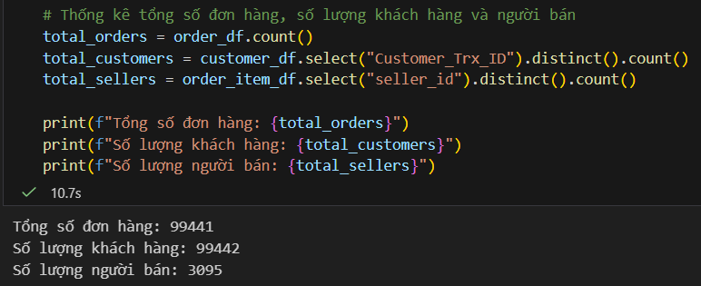

3. Phân tích số lượng đơn hàng theo quốc gia, sắp xếp theo thứ tự giảm dần.

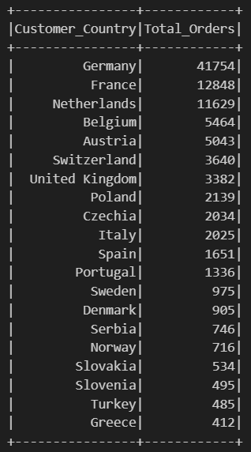

4. Phân tích số lượng đơn hàng nhóm theo năm, tháng đặt hàng (Hiển thị theo năm
tăng dần, tháng giảm dần)
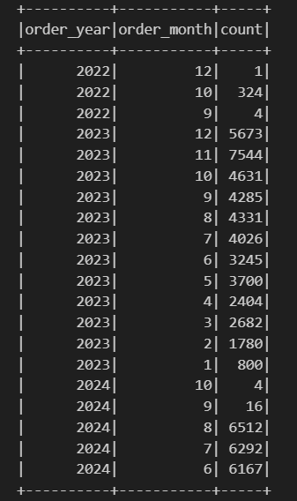

5. Thống kê điểm đánh giá trung bình, số lượng đánh giá theo từng mức (ví dụ: 1 đến
5).

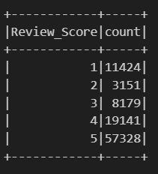

Chọn 1 trong các câu sau để làm:
6. Tính doanh thu (giá sản phẩm + phí vận chuyển) trong năm 2024 và nhóm theo
danh mục sản phẩm
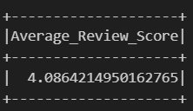

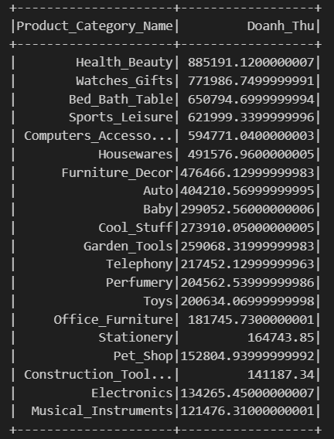

7. Xác định sản phẩm có số lượng bán ra cao nhất và tính điểm đánh giá trung bình
cho từng sản phẩm

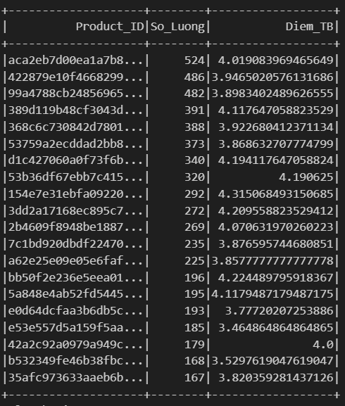

8. Tính toán hiệu số giữa ngày giao hàng thực tế (Order_Delivered_Carrier_Date) và
ngày giao hàng dự kiến (ví dụ: Shipping_Limit_Date từ bảng Order_Items) để
đánh giá hiệu suất giao hàng.

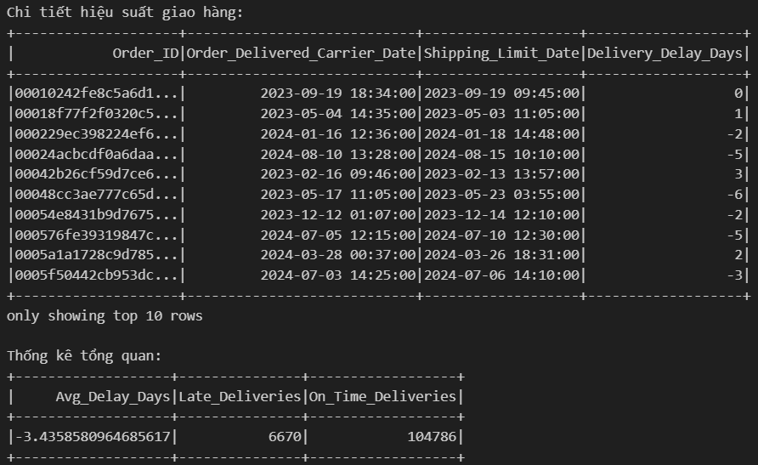

9. Nhóm khách hàng dựa trên số lượng đơn hàng, giá trị trung bình của đơn hàng và
tần suất mua sắm.
10. Xếp hạng các seller dựa trên tổng doanh thu và số lượng đơn hàng bán được.

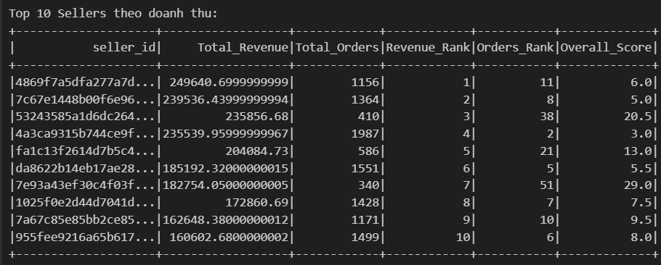

Link Github: https://github.com/gnaohaohk/ThucHanhLab-IE212.Q11.git

